Акмолинская область
Зерендинский район
КГУ «Приреченская СШ»

Жас ұстаз мектебі
Жұм (тәлімгерлік)

Школа молодого учителя «НАДЕЖДА»
(менторинг и наставничество)

Руководитель: Попроцкая Р.Р., I категория, I уровень

2018-2019 уч.год

Содержание:

Положение о школе молодого учителя ………………………………………………1-5
План работы школы молодого учителя ………………………………………………3-6
Анализ работы за предыдущий учебный год ………………………………………..7-9
Аналитические материалы ……………………………………………………………10-12
Методические рекомендации ………………………………………………………..11-15
Протоколы заседания Школы молодого учителя …………………………………16-18
Банк данных о наставниках и молодых специалистах …………………………….19-20
Приложения ……………………………………………………………………………21-30

Школа молодого педагога – это объединение молодых специалистов с целью повышения педагогического мастерства. Задача: адаптация молодого учителя к коллективу и его традициям.

Формы работы с молодыми кадрами:

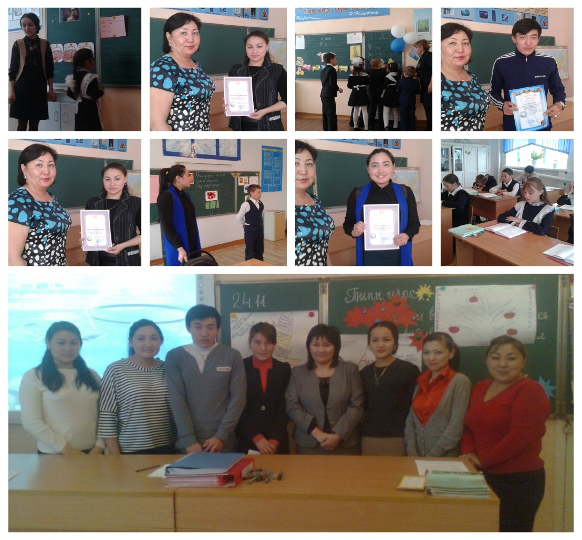
Положение
о школе молодого учителя «НАДЕЖДА»
Приреченской СШ Зерендинского района

1. Общие положения
1.1. Настоящее положение регламентирует деятельность структурного подразделения, которое создается при методическом совете образовательного учреждения при наличии в учреждении молодых специалистов, не имеющих стажа педагогической работы, а также педагогов со стажем работы до 5 лет, а также вновь прибывших учителей после перерыва в работе.
1.2. ШМУ действует в соответствии с законодательством Республики
Казахстан, Уставом школы, решениями методического совета учреждения
образования, приказам директора, настоящим положением.

2. Цели, задачи Школы молодого учителя «Надежда»
Целью создания ШМУ является адаптация начинающих педагогов в
коллективе, их самоутверждение и профессиональное становление.

Задачами деятельности ШМУ являются:
➢ обеспечить успешную адаптацию молодого специалиста;
➢ обеспечение развития учреждения образования, формирование
педагогической системы, профессионального стиля учреждения;
➢ обобщение передового опыта образования, апробация и внедрение в работу молодых учителей новых подходов в обучение и преподавание;
➢ установление отношений сотрудничества и взаимодействия между
молодыми специалистами и опытными педагогами;
➢ организация и проведение методической работы по проблемам
современного образования, проведение различного уровня
методических семинаров, конференций, выставок, с привлечением
интеллектуального потенциала молодых учителей.
При решении поставленных перед ней задач ШМУ взаимодействует с
соответствующими структурами, как в данном образовательном учреждении,
так и за его пределами.

3. Основные виды деятельности ШМУ

3.1. Формирование индивидуального профессионального стиля педагога
через внедрение прогрессивных образовательных технологий.
3.2. Оказание помощи начинающим преподавателям в овладении
педагогическим мастерством через изучение опыта работы лучших
учителей школы и района.
3.3. Привлечение молодых учителей к подготовке и организации
педсоветов, семинаров и конференций по проблемам образования.
3.4. Отслеживание результатов работы молодого учителя.
3.5. Диагностика успешности работы молодого учителя.

4. Состав ШМУ и организация работы
4.1. Школа молодого учителя организуется на основании приказа директора школы.

4.2. В состав ШМУ входят молодые педагоги, их наставники и учителя,
готовые передавать накопленный опыт, школьный педагог - психолог.

4.3. Руководство ШМУ и ее перспективное развитие осуществляет опытный педагог, который избирается методическим советом из числа наиболее квалифицированных и авторитетных специалистов, имеющих первую или высшую квалификационную категорию.

4.4. Руководитель ШМУ осуществляет организацию и руководство всеми видами деятельности ШМУ и несет ответственность за результаты ее работы.

4.5. Школа молодого учителя работает по плану, составленному к началу учебного года.

4.6. К молодым специалистам прикрепляется наставник из наиболее опытных, авторитетных педагогов учреждения образования, обладающий высокими профессиональными и нравственными качествами, знаниями в области методики преподавания и воспитания, психологии.

4.7. Кандидатура наставника рассматривается на заседании методического совета учреждения образования, согласовывается с заместителем директора по учебной работе и назначается приказом руководителя учреждения образования.

4.8. Плановые заседания ШМУ проводятся один раз в два месяца с обязательным присутствием всех молодых специалистов (приглашаются наставники).
4.9. Между заседаниями:
➢ проводятся консультации по основным вопросам образовательного процесса;
➢ осуществляется совместная деятельность наставника и молодого специалиста по конструированию учебных и факультативных занятий;
➢ организуется обмен опытом наставников с молодыми учителями;
➢ осуществляется посещение учебных и факультативных занятий, внеклассных мероприятий;
➢ изучаются новые подходы в обучении.
4.10. План работы ШМУ разрабатывается руководителем ШМУ при участии руководителей МО и утверждается директором школы.

4.11. В ШМУ ведется следующая документация:
➢ положение о школе молодого учителя;
➢ план работы школы молодого учителя;
➢ анализ работы за предыдущий учебный год;
➢ аналитические материалы;
➢ методические рекомендации;
➢ протоколы заседания Школы молодого учителя;
➢ банк данных о наставниках и молодых специалистах.
5. Права и обязанности членов ШМУ

5.1. С целью выполнения функций, закрепленных данным положение, ШМУ имеет нижеследующие права и обязанности:
➢ передает заместителю директора по учебной работе в установленном порядке документацию на архивное хранение;
➢ предоставляет методическому совету выписки из протоколов заседаний; банк данных о молодых учителях, отчеты по самообразованию молодых специалистов;
➢ в установленные сроки получает информацию, необходимую для
планирования и организации работы ШМУ на учебный год.

5.2. Члены ШМУ имеют право:
➢ вносить предложения по совершенствованию деятельности ШМУ;
➢ принимать участие в составлении плана работы ШМУ на следующий учебный год;
➢ участвовать в научных и учебно-методических конференциях, семинарах и совещаниях, презентуя наработанный опыт;
➢ получать необходимую для выполнения своих функций информацию заместителей директора и руководители всех структурных подразделений;
➢ знакомиться с документами по вопросам обеспечения образовательной и методической деятельности;
➢ присутствовать на уроках своих коллег (с их предварительного
согласия и по согласованию с руководителем ШМУ);
➢ вносить предложения по совершенствованию работы Школы молодого учителя.

5.3. Члены ШМУ обязаны:
➢ регулярно посещать занятия в ШМУ;
➢ выполнять индивидуальные планы работы в ШМУ в полном объеме, исполнять поручения руководителя ШМУ в рамках должностных инструкций;
➢ участвовать в мероприятиях, организуемых ШМУ;
➢ соблюдать трудовую дисциплину и правила внутреннего трудового распорядка;
➢ систематически повышать свою квалификацию.

Менторинг и школа наставничества
по Приреченской средней школы на 2018-2019 учебный год

«Менторинг - взаимное партнерство в обучении, в котором люди оказывают содействие друг другу в профессиональном и личном развитии через тренинги, моделирование ролей, консультирование, совместное использование знания и обеспечение эмоциональной поддержки».

«Менторинг означает отношение, а не просто процедуру или деятельность, где один человек профессионально оказывает содействие в развитии другого».

«Менторинг - система отношений и ряд процессов, когда один человек предлагает помощь, руководство, совет и поддержку другому».

№ | Ментор | Категория, уровень | Менти
1 | Попроцкая Р.Р. | I категория, II уровень, тренерские курсы | Вергизова Н.К.
2 | Рамазанова А.С. | I категория, II уровень | Бахыт Т.
3 | Яскульская Т.К. | I категория, II уровень | Айдарханова М.К. Бегенова А.М.

Наставничество

№ | Ф.И.О. наставника | Категория, уровень | Молодые педагоги
1 | Тулеубаева А.Г. | II категория, III уровень | Қанатбек М.
2 | Есенгельдина О.М. | I категория, III уровень | Меңдібаев А.Ж. Хавсемет С.
3 | Ганушевич Т.В. | I категория, III уровень | Мухутдинова В.С.
4 | Вергизова Н.К. | I категория, обновл. | Лопарева А.В.
5 | Жолдбай А. | II категория, обновл., тренерские курсы | Қасен Ә.

«УТВЕРЖДАЮ»
Директор КГУ «Приреченская СШ»
___________ М.С. Жетписова

План работы Школы молодого учителя «Надежда»
на 2016-2017 учебный год

Месяц | Тема занятия | Цель | Сроки
Август | Назначение наставников, менторов.  Знакомство с правилами внутреннего распорядка и ведение школьной документации. | Знакомство с педагогической деятельностью и организацией образовательного процесса, охраной труда. Устав школы. | 26.08
Сентябрь | Методические основы современного учебного занятия, требования к его проведению.  Ведение школьной документации.  Изучение содержания учебных программ, нормативных документов. | Развитие навыков структурирования учебного занятия. Обеспечение грамотного ведения школьной документации молодыми специалистами. | 28.09
Ноябрь | Новые подходы в обучении. Критериальное оценивание в рамках обновления содержания обучения. Нетрадиционный урок.  Внеклассная работа по предмету и её место, и значимость в учебном процессе. | Повышение профессионального уровня молодого педагога | 18.11
Январь | Работа с детьми с высоким и низким уровнем учебной мотивации | Предупреждение неуспеваемости учащихся, оказание методической помощи учителю в организации исследовательской деятельности учащихся | 26.01
Март | Мониторинг учебной деятельности. Анализ знаний учащихся.  Портфолио молодого учителя. | Оказание помощи молодому учителю в повышении качества преподавания | 28.03
Апрель | Проведение творческой методической недели молодого учителя. Открытые учебные уроки, творческие отчеты молодых учителей. | Методические рекомендации по подготовке открытых учебных занятий | 17-22.04
Май | Значение самообразования как одного из путей повышения профессионализма учителя. Подведение итогов работы за год. Творческий отчет молодых учителей. | Анализ работы молодых специалистов, выявление педагогических затруднений. | 11.05

Школа молодого учителя «НАДЕЖДА»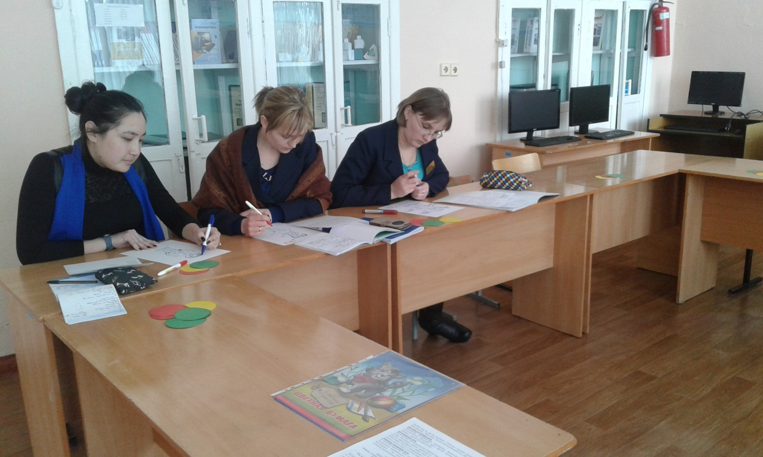
Эссе «Легко ли молодому педагогу?..»

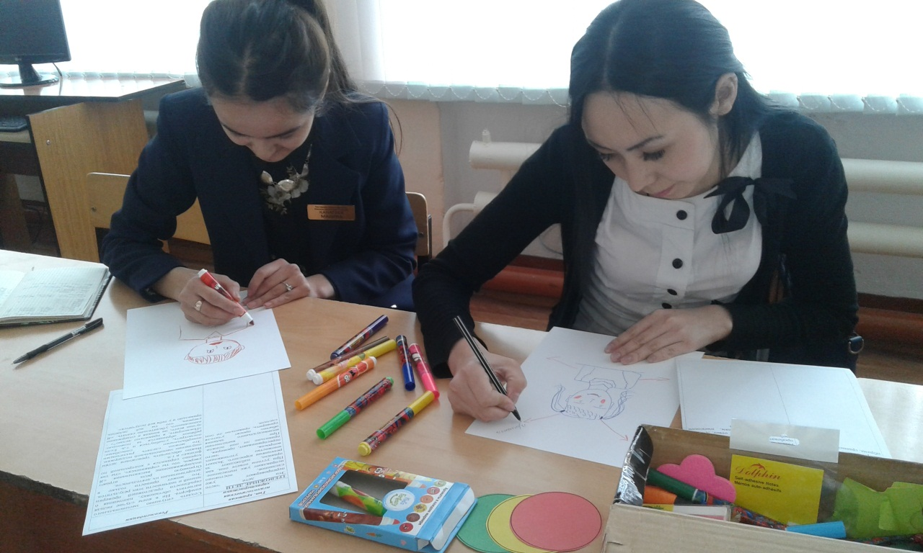
Я – молодой учитель. Возможно ли на этом листе выразить словами все те противоречивые мысли и чувства, которые вызывают эти два слова – молодой учитель?! Мысли о системе образования в целом, методике, педагогике, школе, детях, родителях, коллегах….
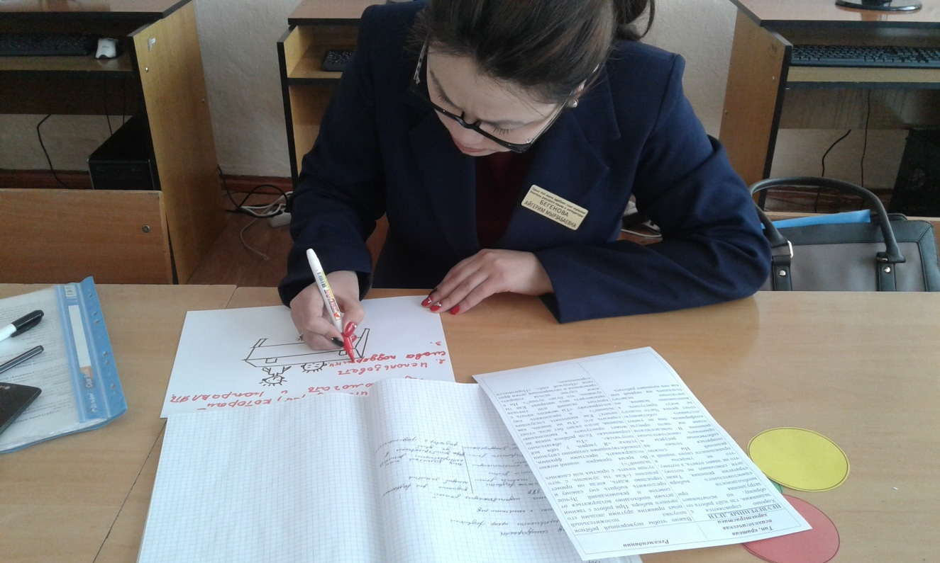
«Какие они – мои ученики? Звездочки, самые яркие…»
(учитель русского языка Бегенова А.М.)
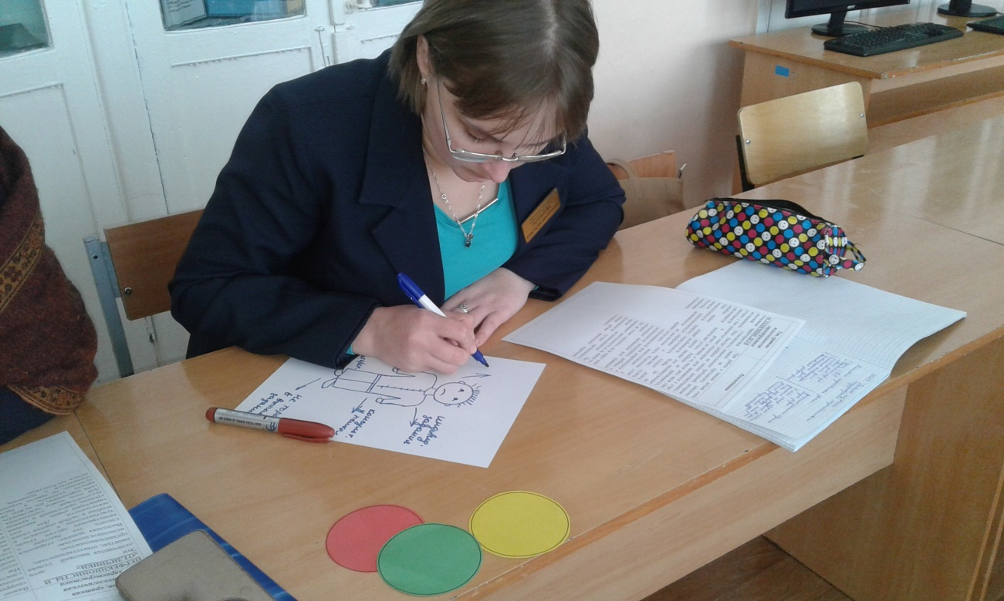
Приходя в школу, молодой педагог хорошо представляет цели, задачи школы
и свое социальное значение в ней, имеет достаточно высокий уровень общеобразовательной подготовки
(учитель начальных классов Лопарева А.В.)

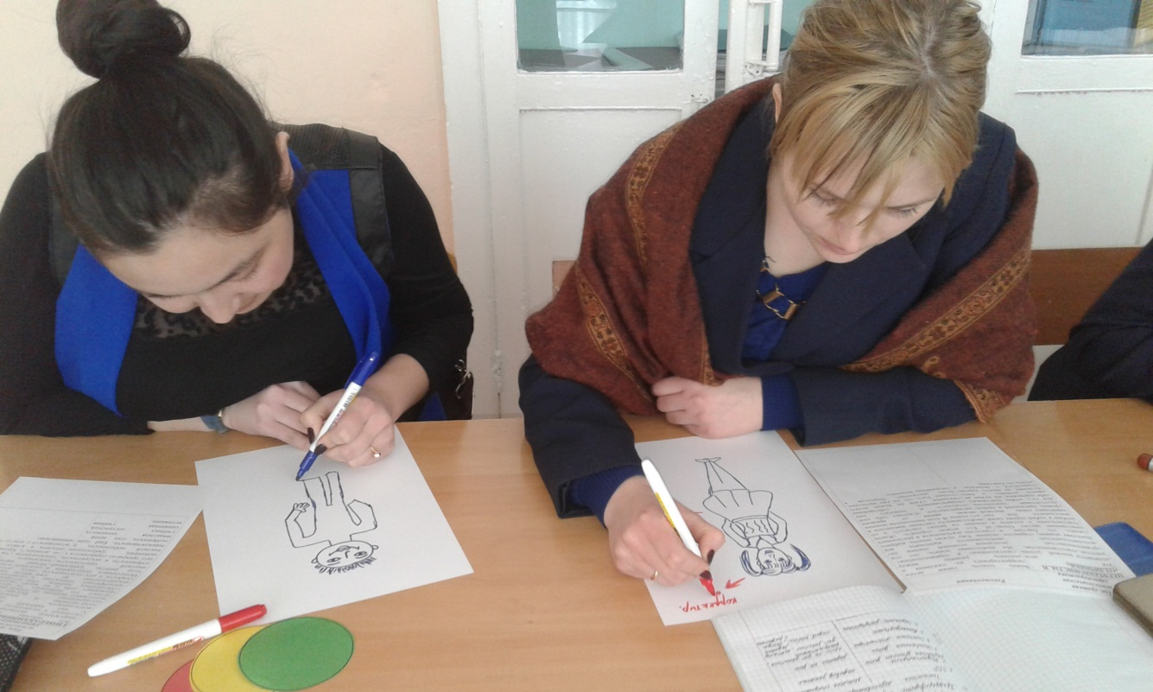
Достучаться до каждого сердца тех, кого ты решился учить,
И откроется тайная дверца к душам тех, кого смог полюбить!
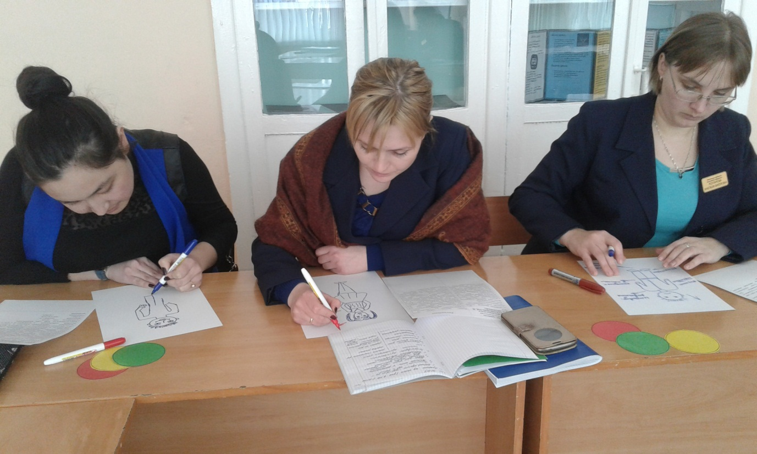
Не за горами и лесами живут волшебники сейчас,
Они приходят в школу с вами. Вернее, чуть пораньше вас.
Вы с ними заново открыли и звездный мир, и даль земли.
Они мечтой вас окрылили, сердца надеждою зажгли.

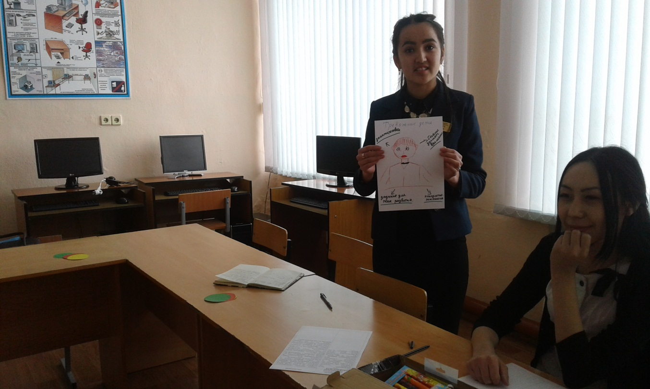
Каждый проведенный вами урок - это маленькая жизнь, всегда интересная и познавательная, которая проходит на одном дыхании.
Пусть вас ценят не только благодарные ученики, но и родители
(учитель начальных классов Қанатбек М.)
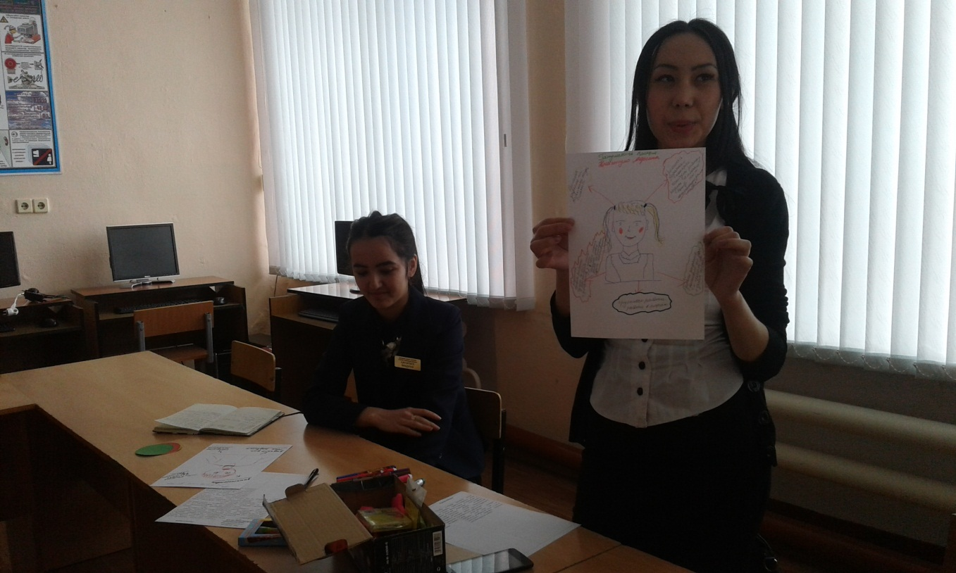Учитель - это не профессия, это образ жизни. Современный ритм жизни требует от учителя непрерывного профессионального роста, творческого отношения к работе, самоотдачи
(учитель английского языка Айдарханова М.К.)
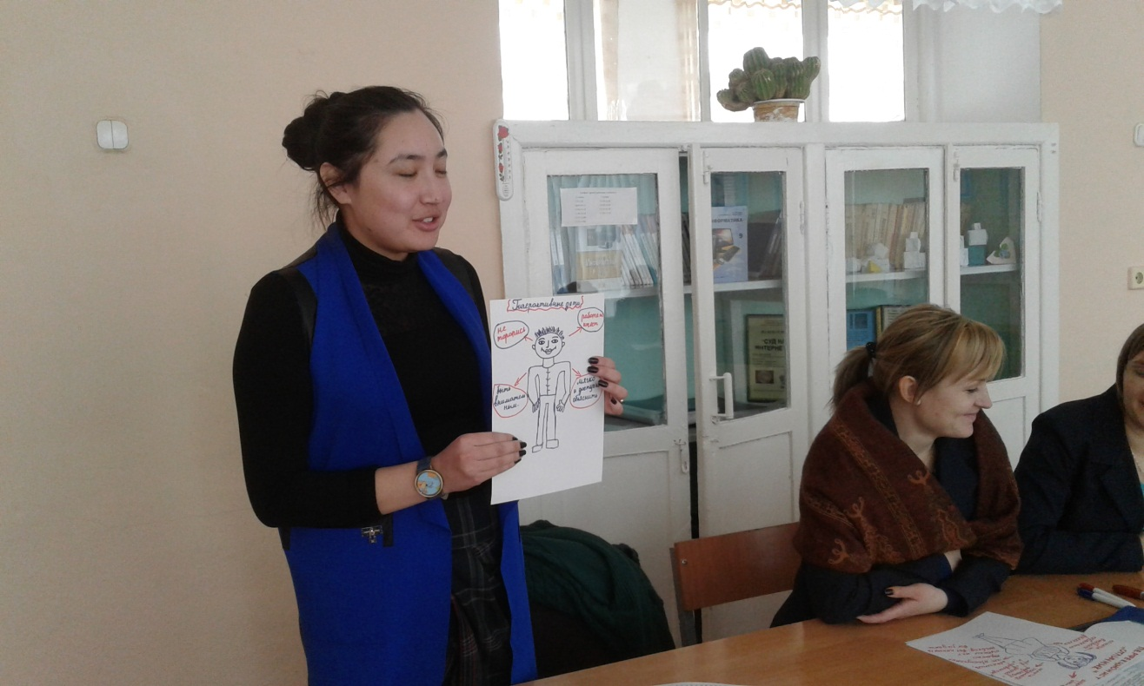
Можно долго размышлять о том, педагогами рождаются или становятся, но гораздо мудрее предоставить для молодых учителей ориентиры в профессиональной деятельности, умелое использование которых поможет начинающим преподавателям встать на путь мастерства
(учитель казахского языка и литературы Қасен Ә.Н.)
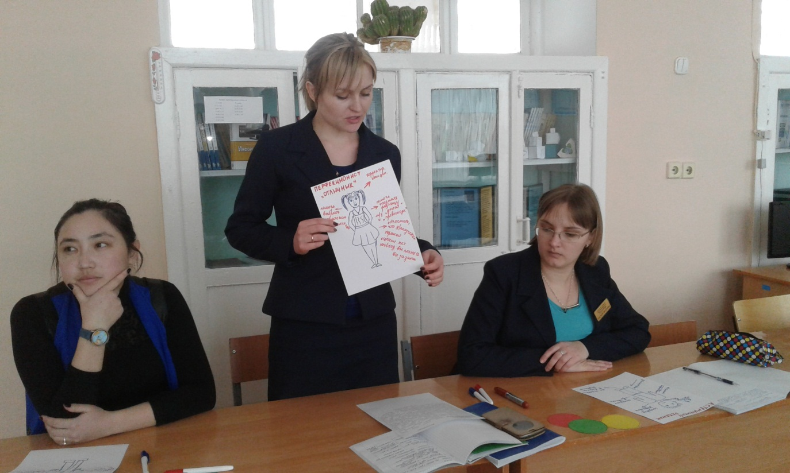
Вы стали недавно учителем, учитель – ведь это от Бога,
Важнее нет и значительней профессии педагога
(молодой педагог-психолог Мухутдтнова В.С.)
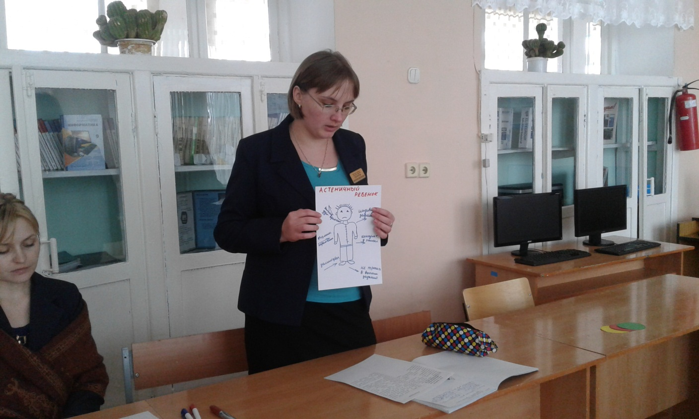
Хоть мы Вас узнали немного, но верим – у Вас всё получится!
И каждый на Вашем уроке хорошему только научится!

(учитель начальных классов Лопарева А.В.)
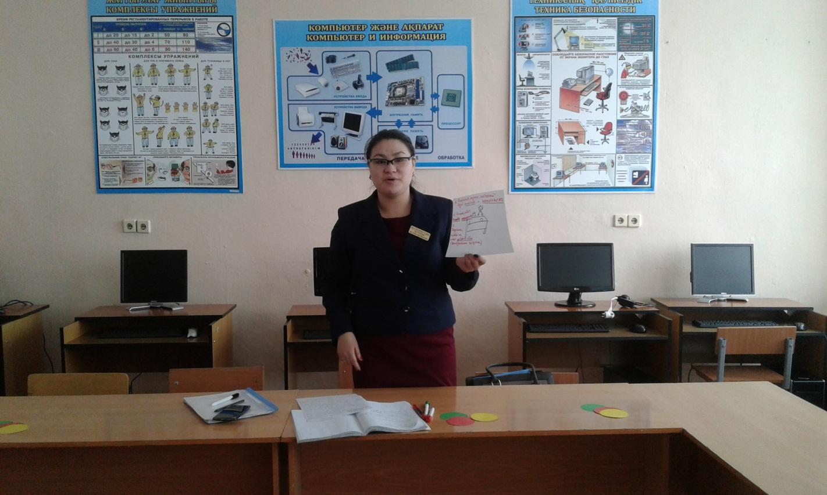
Для Вас еще многое ново в Вашей любимой профессии.
Но проявились здорово сразу в учебном процессе Вы!
(учитель русского языка и литературы Бегенова А.М.)

